李亚骏1115总结
T1 Reverse
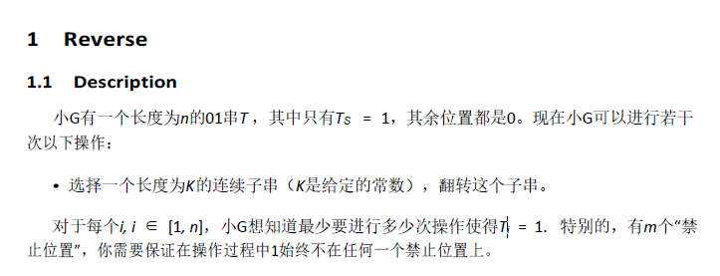
考场思路：n^2暴力跑BFS，可得88分。
正解：考虑到单次转移的奇偶性一定，用两个set优化，利用二分查找避免重复遍历已经BFS过的点n*log(n),AC;
代码：
#include<iostream>
#include<cstdio>
#include<cstring>
#include<algorithm>
#include<set>
#include<bitset>
#define MAXN 100010
#define inf 2000000000
using namespace std;
int n,k,m,s;
set<int>o,j;
int dis[MAXN];
bitset<MAXN>c;
int q[10*MAXN];
int l=0,r=0;
void push(int x){q[r++]=x;}
void pop(){l++;}
int front(){return q[l];}
void bfs()
{
for(int i=1;i<=n;++i) dis[i]=inf;
push(s);dis[s]=0;
while(l<r)
{
int u=front();pop();
int ll=max(1,u-k+1),rr=min(n,u+k-1);
if(ll==1) ll=k-u+1;if(rr==n) rr=2*n-k-u+1;
if(ll&1){
for(set<int>::iterator it=j.lower_bound(ll);*it<=rr&&it!=j.end();j.erase(it++))
{dis[*it]=dis[u]+1;push(*it);}
}
else{
for(set<int>::iterator it=o.lower_bound(ll);*it<=rr&&it!=o.end();o.erase(it++))
{dis[*it]=dis[u]+1;push(*it);}
}
}
}
int main()
{
ios::sync_with_stdio(false);
cin.tie(0);cout.tie(0);
freopen("reverse.in","r",stdin);
freopen("reverse.out","w",stdout);
cin>>n>>k>>m>>s;
for(int i=1;i<=m;++i){static int t;cin>>t;c[t]=1;}
for(int i=1;i<=n;i+=2) if(!c[i]&&i!=s)j.insert(i);
for(int i=2;i<=n;i+=2) if(!c[i]&&i!=s)o.insert(i);
bfs();
for(int i=1;i<=n;++i)if(dis[i]==inf) cout<<-1<<' ';else cout<<dis[i]<<' ';
return 0;
}
T2 Silhouette
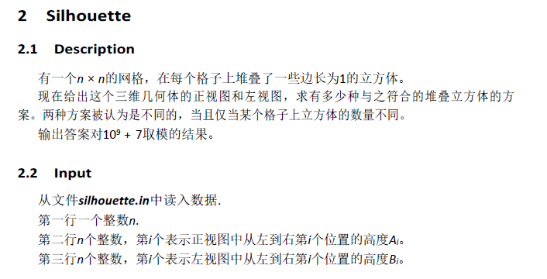
题解：
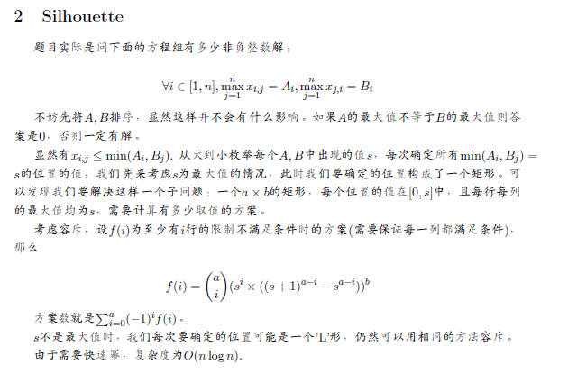
代码：正在打
题解

T3 Seat
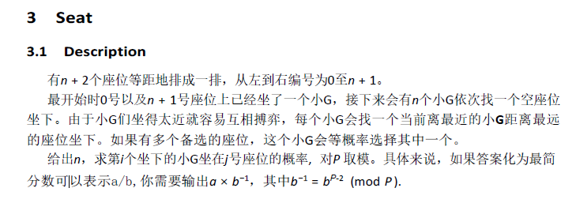
正解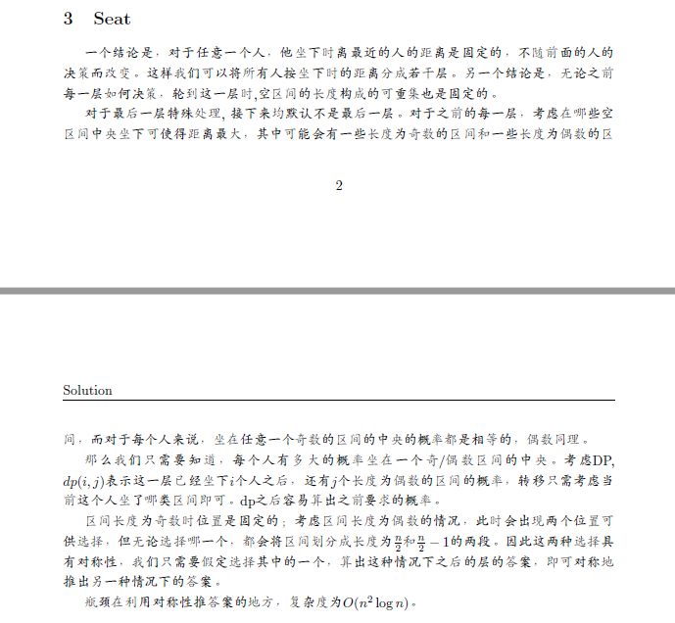
T4 Ancient
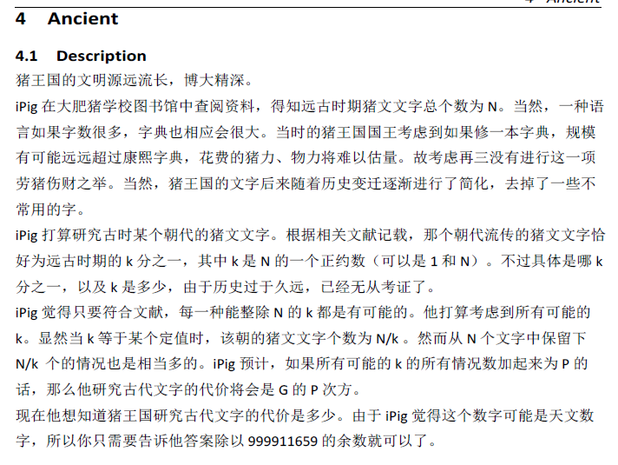
正解：数论:lucas求组合数 费马小定理，计算逆元，快速幂
主要对指数上的mod (P-1)分解发现只有4个质因子，利用CRT解4个线性同余方程
代码：
#include<iostream>
#include<cstdio>
#include<algorithm>
#define MOD 999911659
#define int long long
using namespace std;
int N,G;
long long fac[100010];
int qpow(int a,int b,int p)
{
int res=1;
for(;b;b>>=1){
if(b&1) res=1ll*res*a%p;
a=1ll*a*a%p;
}
return res%p;
}
int C(int m,int n,int p)
{if(m<n) return 0;
return fac[m]*qpow(fac[n]*fac[m-n]%p,p-2,p)%p;}
int lucas(int x,int y,int p)
{
if(x==0) return 1;
return C(x%p,y%p,p)*lucas(x/p,y/p,p)%p;
}
void workfac(int x)
{
fac[0]=1;
for(int i=1;i<=x;++i) fac[i]=fac[i-1]*i%x;
}
int pri[]={2,3,4679,35617};
int a[4],M[4],t[4];
long long ans=0;
void CRT()
{
for(int i=0;i<4;++i)M[i]=(MOD-1)/pri[i];
for(int i=0;i<4;++i)t[i]=qpow(M[i],pri[i]-2,pri[i])%(MOD-1);
for(int i=0;i<4;++i)ans=(ans+a[i]*M[i]%(MOD-1)*t[i]%(MOD-1))%(MOD-1);
}
signed main()
{
ios::sync_with_stdio(false);
cin.tie(0);cout.tie(0);
freopen("ancient.in","r",stdin);
freopen("ancient.out","w",stdout);
cin>>N>>G;
if(G%MOD==0){
cout<<0;
return 0;
}
for(int i=0;i<4;++i)
{
workfac(pri[i]);
for(int j=1;j*j<=N&&N%j==0;++j){
a[i]=(a[i]+lucas(N,j,pri[i]))%pri[i];
if(j*j!=N) a[i]=(a[i]+lucas(N,N/j,pri[i]))%pri[i];
}
}
CRT();
cout<<qpow(G,ans,MOD);
return 0;
}

